Школьный этап Всероссийской олимпиады школьников по истории
2013-2014 учебный год
8 класс 60 минут (максимально 70 баллов)

Задание 1. Историческая хронология (2 балла)
(2 балла за полностью правильный ответ, 1 балл при наличии 1 ошибки, при наличии 2 и более ошибок – 0 баллов)
Расставьте имена московских князей в правильном хронологическом порядке (порядке, соответствующем времени их княжения).
- Симеон Гордый.
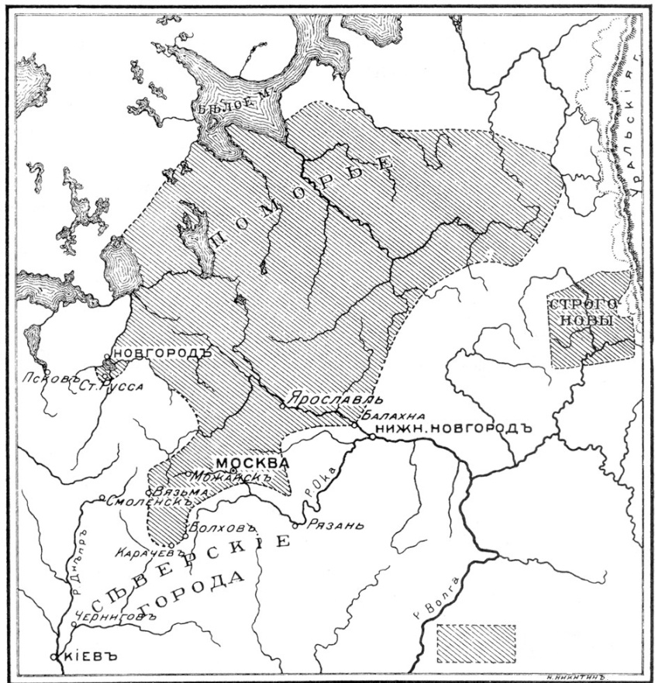
- Иван Калита.
- Иван Красный.
- Василий Темный.
- Дмитрий Донской.
1 | 2 | 3 | 4 | 5

Задание 2. Историческая география (8 баллов)
На представленной карте показана особая территория в середине XVI века, существовавшая в Московском царстве.
2.1. (1 балл за название политики, 1 балл за указание периода; максимум 2 балла) Назовите политику, в ходе которой, была выделена эта территория (укажите годы (или век и десятилетия, когда она проводилась).
2.2. (1 балл) Назовите имя царя, который ее проводил.
2.3. (2 балла) Назовите двух исторических деятелей, которые помогали царю в осуществлении данной политики.
2.4. (3 балла, по 1 баллу за каждое правильно указанное последствие) Укажите три любых последствия этой политики.
Задание 3. Историческая терминология (27 баллов)
3.1. (по 1 баллу за каждый правильный ответ, максимум 10 баллов) Расставьте в соответствии с нормами русского языка и общепринятыми (закрепившимися) в исторической науке, ударения в именах исторических деятелей, в исторических названиях, терминах и понятиях. В ответе переписать предложенные термины, расставив ударения. «Великие Четьи-Минеи», Витовт, Е.Р.Дашкова, закуп, казаки, конюший, рында, М.В.Скопин-Шуйский.
3.2. (9 баллов) Решите кроссворд. Укажите ключевое слово (по вертикали) и дайте его определение
По горизонтали:
1. Первый российский император. 2. Центральный государственный орган управления при Петре I.
3. Письменное обращение верховной власти к народу. 4. Центральный орган управления церковными делами.
5. Центральное учреждение для управления городами. 6. Светское собрание для бесед, танцев и других развлечений. 7. Храм знаний и редкостей.

Ключевое слово: __________
1
2
3
4
5
6
7

3.3. (8 баллов) В русской исторической лексике есть слова, образованные от имен и фамилий деятелей, по разным причинам вошедших в мировую историю. Перед вами 2 таких термина.
А. Филькина грамота Б. «Бироновщина»
- Запишите краткое определение термина;
- Укажите, кем был исторический деятель (с указанием хронологических рамок периода, на который приходится его деятельность).
- Составьте предложение, грамотно использовав указанный термин (по 1 с каждым термином)

Задание 4. Историческая статистика (5 баллов)
Ниже дана таблица. Ответьте на вопросы к ней (5 баллов):
Состав Земского Собора 1649 г., принявшего Соборное Уложение
Сословная группа | Число представителей | Процент (%) к общему числу членов собора
Высшее духовенство | 14 | 4,5 %
Бояре и высшие лица | 40 | 12,6 %
Провинциальные дворяне | 153 | 48,5 %
Торговые и посадские люди | 94 | 29, 7 %
Стрельцы | 15 | 4, 7 %
Итого | 316 | 100%

4.1. Какая сословная группа была наиболее представлена на заседаниях Собора 1649 г.? Почему?
4.2. Как Вы считаете, какие группы были представлены наиболее непропорционально их численности населения страны? Почему?
4.3. Как вы считаете, почему в списке групп нет названия «столичные дворяне»? В состав какой из приведенных в таблице групп они входили?
4.4. Все ли сословные группы России середины XVII в. представлены в таблице? Почему?
4.5. С Вашей точки зрения, почему стрельцы выделены в отдельную графу в таблице?
Задание 5. Исторические изображения (8 баллов)
- Установите соответствие между изображениями правителей и их именами.
- Укажите хронологические рамки нахождения у власти этих правителей.
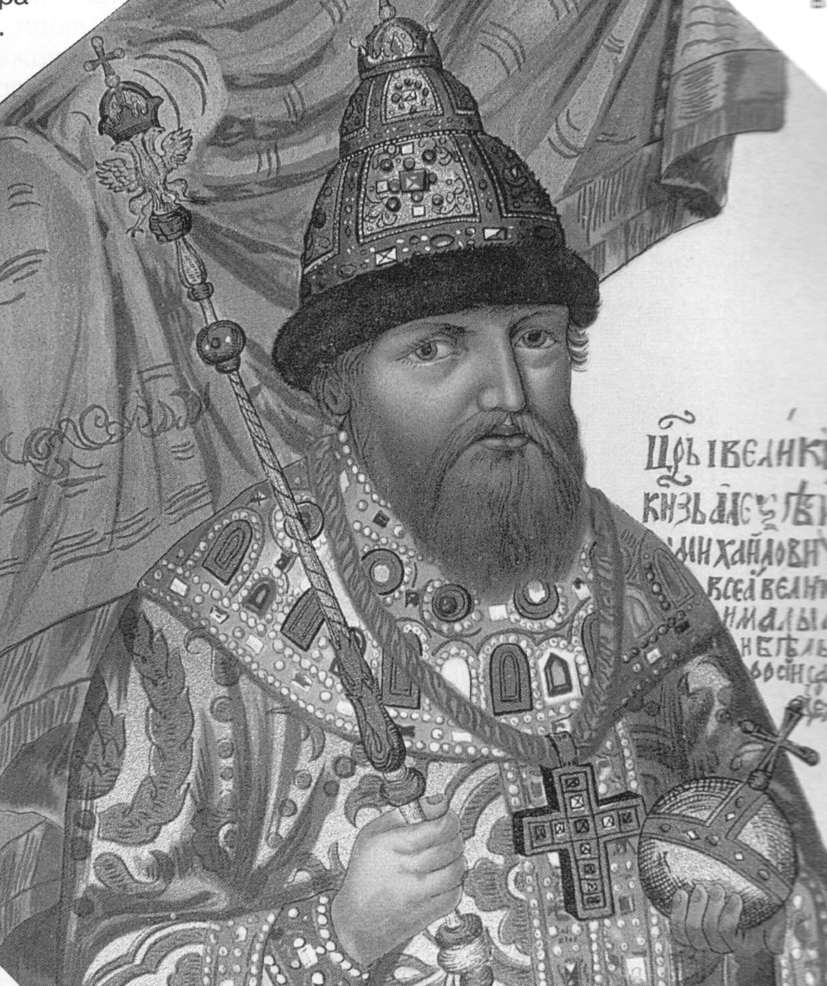  Рисунок А | 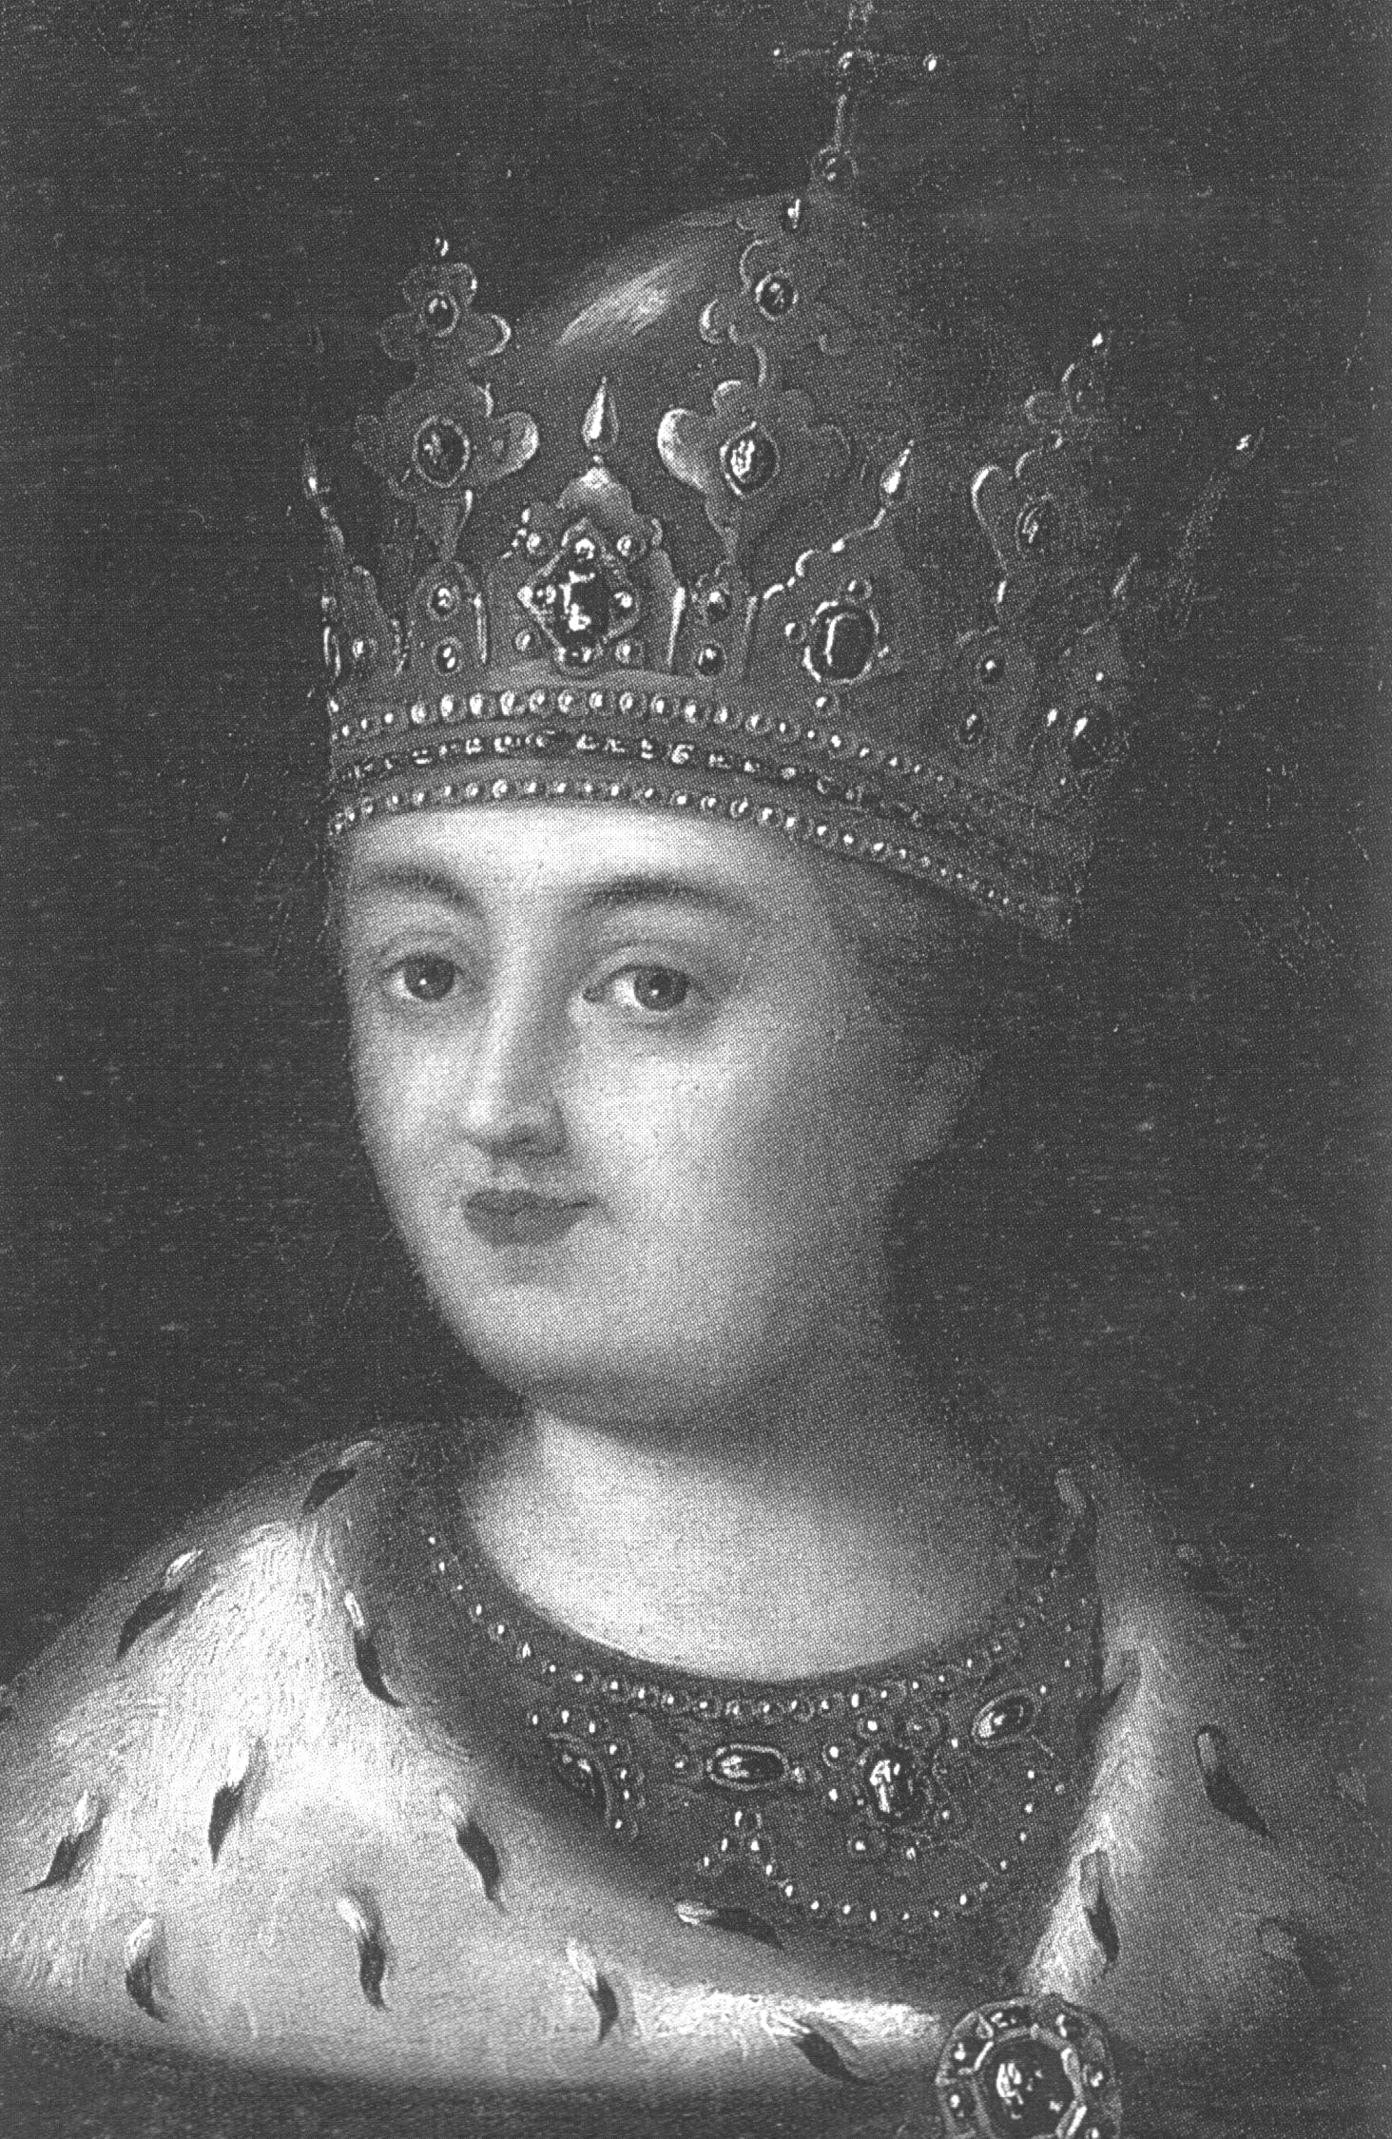  Рисунок Б | 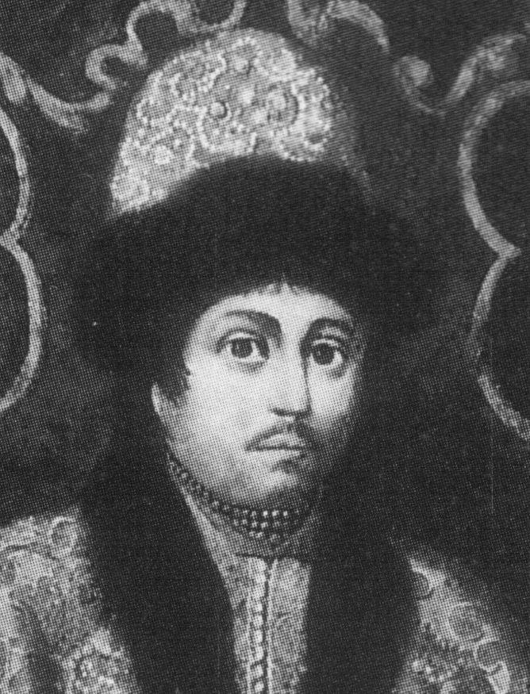  Рисунок В | 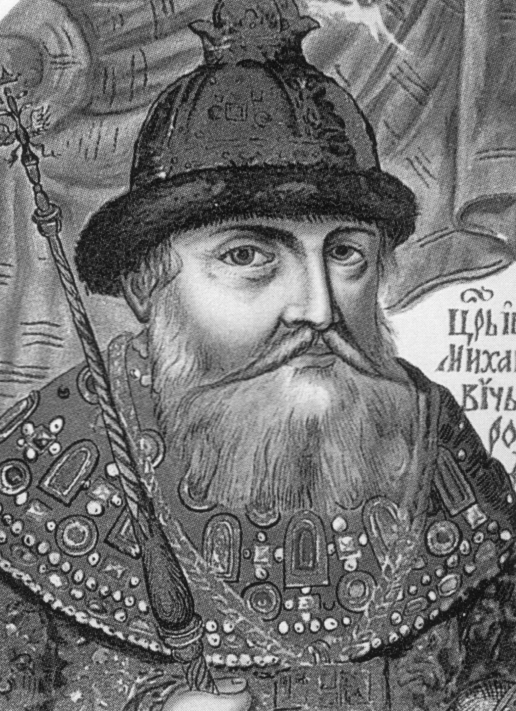  рисунок Г
  - Михаил Романов
  - Алексей Михайлович
  - Федор Алексеевич
  - Софья Алексеевна
Задание 6. Исторические личности (8 баллов)
6. (по 1 баллу за каждый верный ответ). Кто, когда и в связи с чем мог послать каждое из этих донесений?
6.1. «Прошли Астрахань. Идем к Кагальнику».
6.2. «Противник разбит наголову. Генералы его пленены. Сам Карл ранен».
6.3. «Неприступная крепость взята. Противник повержен. Россия – черноморская держава».
6.4. «Москва пылает. Людей не видно. Холодно. Голодно».
Задание 7. Историческое исследование (8 баллов)
7.1. Выберите один проблемный вопрос и дайте развернутый ответ. (Максимальное количество 4 балла, ставится за полный развернутый, аргументированный ответ. В ответе должно быть не менее 8 предложений)
1 . В чем значение Куликовской битвы, если через два года после нее Дмитрий Донской признает себя вассалом хана Тохтамыша?
2. Почему центром объединения становится Москва, хотя ни ее географическое, ни культурное положение среди других городов не было более выгодным?
3. Какую роль в истории дворцовых переворотов сыграл «Указ о престолонаследии» Петра 1?
4. Почему Екатерина II, несмотря на неограниченную власть, не смогла отменить крепостное право?
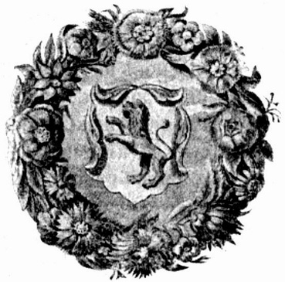
7.2. (4 балла) Докажите, что герб князя Курбского не мог существовать до царской опалы на князя и мог быть получен им лишь в Польше.

